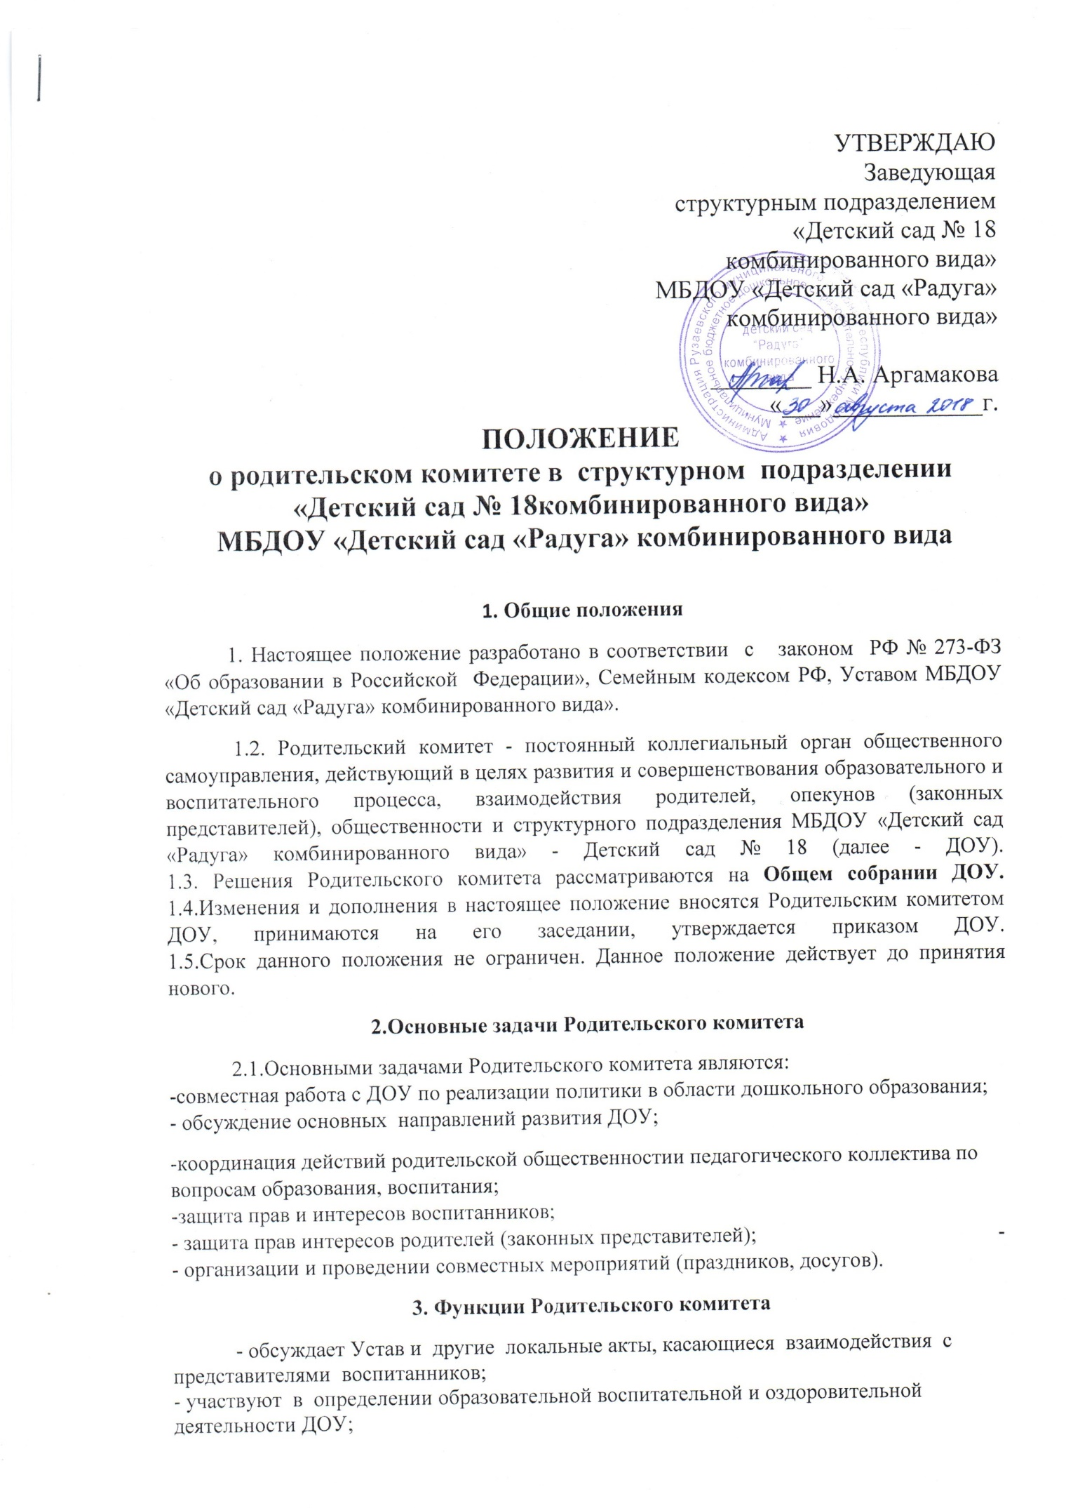
оздоровительной деятельности ДОУ; - вносит предложения по вопросам содержания форм и методов образовательного процесса, планирования деятельности ДОУ; - участвует в подведении итогов деятельности ДОУ за учебный год по вопросам работы с родительской общественностью; - вносит предложения по совершенствованию педагогического процесса в ДОУ;
- проводит разъяснительную и консультативную работу среди родителей (законных представителей) воспитанников об их правах и обязанностях.

4. Права Родительского комитета
4.1 Родительский комитет имеет право; - принимать участие в управлении ДОУ, в обсуждении локальных актов; - требовать у заведующего ДОУ выполнения его решений.
- по своей инициативе или по просьбе родителей (законных представителей) вносить на рассмотрение Родительского комитета вопросы, связанные с улучшением работы, укреплением материально-технической базы ДОУ, благоустройстве помещений и зданий.
4.2 Каждый член Родительского комитета при несогласии с решением последнего вправе высказать своё мотивированное мнение, которое должно быть занесено в протокол.

5. Организация управления Родительским комитетом
5.1. В состав родительского комитета входит 1 представитель от группы.
5.2 В необходимых случаях на заседании комитета приглашаются : - педагогические, медицинские работники, представители Учредителя, МБДОУ «Детский сад «Радуга» комбинированного вида» и общественных организаций; - приглашенные на заседание пользуются правом совещательного голоса. 5.3 Родительский комитет выбирает из своего состава председателя и секретаря на учебный год. 5.4 Председатель родительского комитета: - организует деятельность родительского комитета; -определяет повестку дня; - контролирует выполнение решений Родительского комитета; - взаимодействует с руководителем ДОУ по вопросам управления. 5.5 Заседание родительского комитета проводится не реже 1 раз в квартал. 5.6 Заседание Родительского комитета правомочно, если на нем присутствовало не менее половины его состава.
6. Взаимосвязи Родительского комитета с органами самоуправления учреждения
6.1 Родительский комитет взаимодействует с другими органами самоуправления ДОУ

7. Ответственность Родительского комитета
7. 1 Родительский комитет несёт ответственность: - за выполнение своих функциональных задач и функций; -соответствие принимаемых решений законодательству РФ, нормативно - правовым актам.

8. Делопроизводство Родительского комитета
8.1 Заседание Родительского комитета оформляется протоколом; 8.2 В протоколе фиксируется : - дата проведения заседания; - количество присутствующих; - повестка дня ; - предложения и рекомендации родителей(законных представителей ), педагогов и членов коллектива. 8.3 Протоколы подписываются председателем и секретарем Родительского комитета. Нумерация протоколов ведется с начала учебного года.

